**AKILLI PRİZ TASARIMI**

**Özcan AKÇEŞME**

**LİSANS TEZİ**

**ELEKTRİK ELEKTRONİK MÜHENDİSLİĞİ**

**GAZİ ÜNİVERSİTESİ**

**TEKNOLOJİ FAKÜLTESİ**

**OCAK 2016**

**ANKARA**

Özcan AKÇEŞME tarafından hazırlanan **“AKILLI PRİZ TASARIMI”** adlı bu tezin Lisans Tezi olarak uygun olduğunu onaylarım.

Doç. Dr. Murat YÜCEL ………………………Tez Danışmanı

Bu çalışma, jürimiz tarafından oy birliği ile Elektrik Elektronik Mühendisliği Bölümünde Lisans Tezi olarak kabul edilmiştir.

Prof. Dr. Mustafa ALKAN ……………………………….

Doç. Dr. Murat YÜCEL ……………………………….

Yrd. Doç. Dr. H. Hüseyin SAYAN ……………………………….

Tarih: 18/01/2016

Bu tez, G.Ü. Teknoloji Fakültesi Elektrik Elektronik Mühendisliği’nce onanmıştır.

Prof. Dr. Güngör Bal ………………………………. Elektrik Elektronik Mühendisliği Bölüm Başkanı

**ETİK BEYAN**

Gazi Üniversitesi Teknoloji Fakültesi Tez Yazım Kurallarına uygun olarak hazırladığım bu tez çalışmasında;

* Tez içinde sunduğum bilgi ve dokümanları akademik kurallar etik çerçevesinde elde ettiğimi,
* Tüm bilgi, belge, değerlendirme ve sonuçları bilimsel etik ve ahlak kurallarına uygun olarak sunduğumu,
* Tez çalışmamda özgün verilerim dışında kalan ve tezde yararlanılan eserlerin tümüne uygun atıfta bulunarak kaynak gösterdiğimi,
* Kullanılan verilerde herhangi bir değişiklik yapmadığımı,
* Bu tezde sunduğum çalışmanın özgün olduğunu ve başka bir yerde sunmadığımı

Beyan ederim.

Özcan AKÇEŞME

18.01.2016

**AKILLI PRİZ TASARIMI**

**(Lisans Tezi)**

**Özcan AKÇEŞME**

**GAZİ ÜNİVERSİTESİ**

**TEKNOLOJİ FAKÜLTESİ**

**Ocak 2016**

ÖZET

**Günümüzdeki akıllı evlerin işlevlerinin temelini oluşturan cihazların, tükettikleri enerjinin izlenmesi ve kontrolü için akıllı prizler gerekmektedir. Akıllı prizlerin haberleşmeleri temel olarak kablolu ve kablosuz olmak üzere ikiye ayrılırlar. Bu tezde yapılan çalışmada iletişim Zigbee kablosuz haberleşme protokolü kullanan XBee modüller üzerinden gerçekleştirilmiştir. Tasarlanan prizlerle bir evin elektrik enerjisi tüketimi ayrıntılı bir şekilde izlenebilecektir. Bu şekilde evde bulunan yüklerin enerji tüketim miktarları belirlenebilecektir. Kullanıcılar evdeki yüklerin tükettikleri enerji miktarına göre yüklerin çalışma zamanını değiştirebileceklerdir.**

**Bilim Kodu :**

**Anahtar Kelimeler: Akıllı Priz, XBee, Zigbee, Enerji İzleme**

**Sayfa Adedi : 57**

**Tez Danışmanı :** **Doç. Dr. Murat YÜCEL**

**SMART PLUG DESIGN**

**(Thesis)**

**Özcan AKÇEŞME**

**GAZİ UNIVERSITY**

**FACULTY OF TECHNOLOGY**

**January 2016**

ABSTRACT

**Nowadays the devices that form the basis of the functions of the smart home, smart plugs are required for energy monitoring and control of energy which they consume.** **Communication of smart plugs are divided into two basic wired and wireless. In this thesis, communication was carried out to Xbee module using Zigbee wireless communication protocol.** **Electrical energy consumption of a home can be monitored in detail with the designated plug.** **In this way, energy consumption will be determined amount of load in the home.** **Users can change the operation time of the device when the amount of energy consumed by the household appliance.**

**Science Code :**

**Keywords : Smart Plug, Xbee, Zigbee, Energy Monitoring**

**Page Number : 57**

**Supervisor : Assc. Prof. Dr. Murat YÜCEL**

TEŞEKKÜR

Çalışmalarım boyunca değerli yardım ve katkılarıyla beni yönlendiren saygıdeğer hocam Doç. Dr. Murat YÜCEL' e, çalışmalarımda desteğini esirgemeyen başta Emrah BUDAK, Cevat BOSTANCIOĞLU olmak üzere Robogazi ailesine teşekkürü bir borç bilirim.

İÇİNDEKİLER

ÖZET v

ABSTRACT vi

TEŞEKKÜR vii

İÇİNDEKİLER viii

ÇİZELGELERİN LİSTESİ x

ŞEKİLLERİN LİSTESİ xi

RESİMLERİN LİSTESİ xii

SİMGELER VE KISALTMALAR xiii

1. GİRİŞ 1

2. AKILLI EV SİSTEMİ 3

2.1 Akıllı Ev Nedir 3

2.1.1 Kontrol edilebilir evler 5

2.1.2 Programlanabilir evler 5

2.1.3 Yapay zekâya sahip evler 5

2.1.4 Engelli insanlar için akıllı evler 6

2.1.5 Vücut hareketlerini kullanarak akıllı ev kontrolü 7

2.2 Ev Otomasyon Sistemi 7

2.3 Akıllı Ev’in Avantajları Ve Dezavantajları 9

2.4 Akıllı Evlerde Kullanılan Mantık Ve Teknolojiler 10

3. AKILLI PRİZ TASARIMI 14

3.1 Enerji Analizör (CS5490) 14

3.1.1 Pin tanımlamaları 15

3.1.2 Sinyal akış tanımlamaları 18

3.1.3 Fonksiyonlar 19

3.1.4 Host komutları ve yazmaçları 19

3.2 Röle 22

3.3 Şönt Direnç 23

3.4 Sistem Beslemesi 23

3.5 Enerji Analizör Devresi 25

3.6 Zigbee Haberleşme Protokolü 28

3.7 XBee Modül 31

3.8 Mikrodenetleyici ve XBee Bağlantı Şeması 37

4. AKILLI PRİZ İÇİN TASARLANAN ARAYÜZ 39

5. SONUÇ 42

KAYNAKLAR 43

ÖZGEÇMİŞ 45

ÇİZELGELERİN LİSTESİ

**Çizelge Sayfa**

Çizelge 2.1. X-10’un ikili kodlamaları 12

Çizelge 3.1. Akım ve gerilim kanallarının sinyal akışı 15

Çizelge 3.2. Host komut formatları 18

Çizelge 3.3. Yönerge komut formatları 19

Çizelge 3.4. Donanımsal yazmaçlar için örnek çizelge 20

Çizelge 3.5. Zigbee, Bluetooth ve Wi-Fi karşılaştırılması 28

ŞEKİLLERİN LİSTESİ

**Şekil Sayfa**

Şekil 3.1. Akıllı prizin çalışma şeması 13

Şekil 3.2. Yamaç okuma için byte dizilimi 19

Şekil 3.3. Yazmaç yazma için byte dizilimi 20

Şekil 3.4. Kapasitör yardımıyla yapılan regülatör 24

Şekil 3.5. HLK-PM01 şematik gösterimi ve 5V çıkışı 24

Şekil 3.6. Akım ölçmek için tasarlanan devre 25

Şekil 3.7. Gerilim bölücü ile gerilim ölçmek için tasarlanan devre 26

Şekil 3.8. Enerji analizör bağlantı şeması 26

Şekil 3.9. Optokuplörler İle yapılan yalıtım 27

Şekil 3.10. Zigbee standartları ve IEEE 802.15.4 içindeki aygıt rolleri 30

Şekil 3.11. ZigBee pair(point-to-point), star, mesh ve cluster tree topolojileri 31

Şekil 3.12. XBee’lerin adreslerinin Venn şeması 34

Şekil 3.13. XBee bağlantıları 36

Şekil 3.14. Mikrodenetleyici bağlantıları 37

RESİMLERİN LİSTESİ

**Resim Sayfa**

Resim 3.1. CS5490 pin tanımlamaları 14

Resim 3.2. Akım ve gerilim kanallarının sinyal akışı 17

Resim 3.3. Röle (250V 16A) 21

Resim 3.4. 3W şönt direnç 22

Resim 3.5. HLK-PM01 modül 23

Resim 3.6. CS5490 temel örnek bağlantı şeması 25

Resim 3.7. XBee anten tipleri 31

Resim 3.8. XBee modül 32

Resim 3.9. X-CTU programı 32

Resim 3.10. Range test ekranı 33

Resim 3.11. Ağ ayarlarını gösteren AT komutları 34

Resim 3.12. Adres ayarlarını gösteren AT komutları 35

Resim 3.13. ATMEGA328P 36

Resim 4.1. İzleme sekmesi 38

Resim 4.2. Veritabanı sekmesi 39

Resim 4.3. Anlık grafik sekmesi 39

Resim 4.4. Veritabanın grafik sekmesi 40

Resim 4.5. Aktif güç grafik sekmesi 40

SİMGELER VE KISALTMALAR

|  |  |
| --- | --- |
| **Kısaltmalar** | **Açıklama** |
| DVD | Digital Versatile Disc |
| IQ | Intelligence Quotient |
| GSM | Global System For Mobile |
| GPRS | General Packet Radio Service |
| VSAT | Very Small Aperture Terminal |
| SMS | Short Message Service |
| PC | Personal Computer |
| CMOS | Complementary Metal-Oxide Semiconductor |
| ADC | Analog To Digital Converter |
| UART | Universal Asynchronous Receiver/Transmitter |
| RX | Receiver |
| TX | Transmitter |
| IIR | Infinite Impulse Response |
| LDO | Low Dropout Regulator |
| IEEE | Institute Of Electrical And Electronics Engineers |
| OEM | Original Equipment Manufacturer |
| WPAN | Wireless Personal Area Network |
| POS | Personal Operating Space |
| Wi-Fi | Wireless Fidelity |
| RP-SMA | Reverse Polarity - Subminiature Version A |
| AT | Attention |
| RSSI | Received Signal Strength İndicator |

# GİRİŞ

Akıllı ev, bir ya da birden fazla merkezden kontrol edilebilen, birbirleriyle haberleşebilen, ilişki kurabilen ve bütün bu teknolojiler sayesinde ev sakinlerine, daha tasarruflu, daha güvenli, daha konforlu, ihtiyaçlara kolaylıkla cevap verebilen ve hayatı kolaylaştıran bir yaşam sunan evler olarak tanımlanabilir [1, 2].

Akıllı evler günümüzde, evdeki lamba kontrolü ve parlaklığının ayarlanması, cihazların priz üzerinden açılıp kapatılması, panjur motorunun çalıştırılması gibi uygulamaları içermektedir [3].

Akıllı evin; sıcaklık, nem, ışık durumu ve ortamındaki diğer durumları zeki bir biçimde kontrol altına alması gerekir. Akıllı ev kavramında, kullanıcılara kullanışlı ve evdeki bütün elektrikli aletlerin kontrolünü tamamen ellerinde tutabilecekleri bir imkan sağlanır ve kullanıcılar, daha önceden el ile kontrol gerektiren işlerden kurtarılırlar [4, 5, 6].

Akıllı ev ve bina otomasyonunun temel prensibi yapılarda daha güvenli, daha konforlu ve rahat mekanlar sunmaktır. Bina içinde ve dışında bulunan güvenlik, aydınlatma, ısıtma soğutma, havalandırma, iletişim, müzik ve ev sinema sistemleri, giriş ve çıkış noktaları, yaşam tarzlarına uygun senaryolar dahilinde programlanarak insanlara daha çok serbest zaman, konfor ve kontrol rahatlığı sağlanmaktadır. Akıllı ev ve bina otomasyonu içerisinde motorlu panjurlar, rüzgar ve güneş ışığı sensörü, ses ve görüntü kontrolü, bahçe sulama, güvenlik sistemi, aydınlatma ve ısıtma-soğutma sistemi kontrolü gibi bir çok birim telefon ve internet üzerinden kumanda olanağına sahiptir [2].

Konforun temeli, kişiye gereksiz yere zaman kaybettiren işlemlerin otomasyon sistemi tarafından ve normal koşullarda kullanıcı tarafından gerçekleştirilemeyecek işlemlerin yerine getirilmesidir. Bu konuda akıllı evin neler yapabileceği hayal gücüne ve kişisel ihtiyaçlara bağlıdır. Bu konularda en büyük kolaylığı, ev otomasyon sistemlerinin birçok komutu arka arkaya yerine getirmek suretiyle gerçekleştirdiği "senaryolandırma" seçeneği sağlar. Tüm perdelerin kapanması, ışıkların kısılması, alt katta alarmın devreye girmesi, televizyonun bir saat sonra kapatılması gibi normalde zaman kaybettirecek işlemler tek bir komutla yerine getirilebilir. Sabah belirli bir saatte kahve makinesinin çalıştırılması, suyun ve evin sıcaklığının ayarlanması, müzik setinin veya televizyonun çalıştırılması, alarm sisteminin devre dışı bırakılması ve evden çıkarken bütün cihazların kapatılıp işyerine evden çıktığınızı haber vermek için telefon edilmesi yine senaryoların zamanlandırılması ile sağlanabilir [2].

# AKILLI EV SİSTEMİ

Akıllı ev, ev teknolojileri endüstrinin birçok alanında kullanılan kontrol sistemlerinin gündelik hayata uyarlanması; ev otomasyonu da, bu teknolojilerin kişiye özel ihtiyaç ve isteklerine uygulanmasıdır. Akıllı ev tanımı, bütün bu teknolojiler sayesinde ev sakinlerinin ihtiyaçlarına cevap verebilen, onların hayatlarını kolaylaştıran ve daha güvenli daha konforlu ve daha tasarruflu bir yaşam sunan evler için kullanılmaktadır. Akıllı evler, otomatik fonksiyonları ve sistemleri kullanıcı tarafından uzaktan kontrol edilebilen cihazları içerirler [6, 7].

## Akıllı Ev Nedir

Akıllı ev sistemleri geliştirilirken göz önünde bulundurulan temel unsurlardan biri, bu sistemlerin kişisel bilgisayarlarla tam uyumlu olarak çalışabilmesidir. Kişisel bilgisayarlar artık çağdaş bir evin standartları arasına girmiş ve birçok insanın haberleşme, eğlence gibi birçok alandaki alışkanlıklarına yenilikler getirmiştir. Bu süreçte artık bazı evlerde birden fazla kişisel bilgisayar bulunması ve bunlar arasında bir ev içi bilgisayar ağı kurulması da bunun en etkili kanıtlarından biridir. Bu değişimler göz önüne alındığında görülüyor ki bir sonraki adım, bu bilgisayarların ev yaşantısını da değiştirmesidir. Bu değişim de bir evdeki cihazların ve ışıkların bilgisayarlarca kontrol edilmesiyle gerçekleşecektir. Birçok ev otomasyon sisteminin içerdiği ana kontrol sistemi de bu işler için özelleşmiş ve kullanımı çok basit olan bir bilgisayardır.

Endüstride otomasyona geçilmesinin en önemli nedeni verimliliği arttırmak ve enerji tasarrufu sağlamaktır. Ev otomasyonunda da durum aynıdır. Normal bir ailenin enerji giderlerini arttıran ve gereksiz enerji tüketimine neden olan en büyük etkenler, gereksiz yere açık bırakılan ışıklar, yüksek seviyelerde çalıştırılan ısıtma ve soğutma sistemleri, evin kullanılmayan bölgelerinin ısıtılması, gün ışığından gerektiği kadar faydalanamama, açık bırakılan cihazlar ve benzeri durumlardır. Isıtma sistemlerinin otomasyonla denetimi bir evin ısı enerjisi tüketimini %10, gereksiz ışıkların söndürülmesi, yakılan ışıkların %90 parlaklıkta yakılması, cihazların ucuz tarife zamanlarına göre programlanması gibi yöntemler ise elektrik enerjisi tüketimini %30'a varan oranda azaltabilir.

Konfor sağlanmasındaki mantık, kişiye gereksiz yere zaman kaybettiren işlemlerin otomasyon sistemi ile yerine getirilmesi ve normal koşullarda kullanıcı tarafından gerçekleştirilemeyecek işlemlerin yerine getirilmesidir. Akıllı evlerin en büyük kolaylığı, ev otomasyon sistemlerinin birçok komutu arka arkaya yerine getirmek suretiyle gerçekleştirdiği "senaryolandırma" seçeneğini sağlamasıdır. Örneğin, tüm perdelerin kapanması, ışıkların kısılması, alt katta alarmın devreye girmesi, televizyonun bir saat sonra kapatılması gibi normalde zaman kaybettirecek işlemler tek bir komutla yerine getirilebilir [6].

Hareket algılayıcılar, kapı ve pencerelere yerleştirilen manyetik sensörler tüm evi gözetim altında tutabilir. Akıllı bir evin sağlayacağı güvenliğin klasik alarm sistemlerine kıyasla en büyük avantajı, hırsızlık, yangın veya su baskını gibi olayların gerçekleşmeden önlenebilmesidir. Tatilde iken eve yaklaşan birisi olduğunda senaryolar yardımı ile ışıklar, müzik seti veya TV gibi cihazlar çalıştırılıp evin dolu olduğu izlenimi verilebilir ve hırsız uzaklaştırılır.

Evlerde çıkan yangınların en büyük nedenleri elektrik kontakları, fişte unutulan cihazlar ve ısıtma sistemlerinde oluşan problemlerdir. Otomasyon sistemleri tüm elektrik şebekesi ve cihazları kontrol ettiğinden bu riskler minimuma indirildiği gibi herhangi bir yangın tespit edildiğinde otomatik olarak gaz vanaları ve havalandırmalar kapatılıp yangının büyümesi engellenir ve alarm merkezine haber verilir.

Akıllı evlerin güvenlik konusunda tanıdığı bir diğer büyük avantaj ise, sadece alarm istasyonlarını değil öncede belirlenmiş telefon numaralarını da arayabilmesidir.

Akıllı Ev Sistemleri'nin "Aktif Caydırıcı Etki" ye sahip olmaları, dolayısıyla tehlikeyi uzakta tutmaya çalışmaları, tehlike yaklaştığında diğer alarm sistemlerinden eksik kalacakları anlamına kesinlikle gelmez. Tüm önlemlere karşı yaklaşan tehlikede yine en sağlam sistemler, bu sistemlerdir. Herhangi bir alarm sisteminin yapacağı siren çalma, alarm servis merkezlerini arama, telefonları arayarak durumu haber verme gibi temel işlevleri vardır.

Akıllı ev kavramı birçok farklı yerde kullanılmaktadır, ancak gerçek anlamda akıllı evin ne olduğunu anlamak için öncelikle evleri sınıflandırmak gerekir.

Teknolojik evler gelişmişlik sırasına göre üç ana başlık altında toplanabilir,

### Kontrol edilebilir evler

Kontrol edilebilir evler mevcut cihaz ve sistemlerin çeşitli kumanda sistemleri ile kolaylıkla kontrol edildiği evlerdir. Bu tür evlerde programlamadan ve ev ile etkileşim söz konusu değildir [6].

Bu tip evlerde perdeler, ışıklar ve diğer cihazlar uzaktan kumanda ile kontrol edilebildiği gibi odaya girince ışıkların yanması, el çırpınca veya ses komutu ile de kontrol edilebilir. Yani ev sadece o anda komut alarak o an istenilen durumu oluşturur.

### Programlanabilir evler

Programlanabilir evler, kontrol edilebilir evlere göre daha gelişmiş bir sınıftır. Bu sınıftaki evler iki gruba ayrılabilir.

• Zamana ve sensörlere tepki veren programlanabilir evler:

Bu evlerde tüm sistem ve cihazlar zamana göre programlanabildiği gibi çevredeki sensörler yardımıyla bilgi alıp tepki verebilir.

Bu tür evlerde, aydınlatma sistemi programlanabilir, ayrıca bu tür evler sensörler yardımıyla havanın karardığını anlar ve ışıkları yakar, yağmur yağarken sulama sistemini çalıştırmaz. Oluşturulan senaryolar ile evdeki birçok ayar tek dokunuşla yapılabilir.

• Zamana göre programlanabilmenin, sensörlere göre tepki verebilmenin yanında koşul ve durumlara göre hareket edebilen evler:

Şu anda Dünya’da ve Türkiye’de teknolojide gelinen son aşama bu tür evlerdir. Bu evler programlama ile evde yaşayan insanların daha önceden girdiği eylem zincirine tepki verebilen evlerdir [6].

### Yapay zekâya sahip evler

Programlanabilir evler ile benzerlik gösterir, fakat programlanabilir evlere göre daha gelişmişlerdir. Programlanabilir evlerde senaryolar insan yardımı ile hazırlanmakta iken bu evlerde senaryo girişi yapılmaz. Bu evlerin öğrenme yeteneği vardır. Bu evler, kendi kendine inceleyip, buna göre kendi ayarlarını ve senaryolarını yaratabilen evlerdir. Bunun için öğrenme yeteneğine sahip yazılımlar, yani yapay zekâ gereklidir. Bu evler, evde yaşayanların gün içindeki hareketlerini izlerler, tekrar eden hareketleri, ortaya çıkarırlar ve o durum için yapması gerekeni belirler ve bir daha o davranış ile karşılaşıldığında uygun ayarlamaları yapar [6].

Bu evlerin dezavantajları vardır. Şöyle ki, insan davranışlarına göre senaryo oluşturmaya çalışıldığından insan ruh halinin karmaşıklığı, her zaman aynı davranmayacağı göz ardı edilmiş olunur. Şimdilik hayal gücünde öteye geçmemiştir, ne Türkiye’de ne de yurt dışında bu kapsamda uygulanan bir akıllı ev sistemi yoktur.

Farklı gelişmişlik sırasına sahip akıllı evler olduğu gibi, farklı amaca hitap eden akıllı evler de mevcuttur. Mesela, yaşlı insanlar için veya fiziksel engeli olan insanlar için akıllı evler tasarlanmıştır.

### Engelli insanlar için akıllı evler

Akıllı evler yaşlı insanların bağımsız hayatı ve fiziksel engelli insanlar için çok iyi düşünülmüş bir alternatiftir. Eve yerleştirilmiş birçok akıllı cihaz, ev sakininin hem hareket etmesinde yardımcı olur hem de 24-saat sağlık kontrolü altında tutabilir.

Son zamanlardaki istatistikler, fiziksel engeli olan insanların sayısında ve günlük hayatlarında dışarıdan yardıma ihtiyacı olan yaşlı insanların sayısında bir artış olduğunu gösteriyor. Bu problemlerle baş etmenin yolunun bu insanlara yardımcı bulmak olmadığı çok bellidir. Bu bakış açısı ile yeni bir terim “yaşlılar için teknoloji (gerontechnology)” kavramı Graafman tarafından yaşlılık bilimi ve yaşlılar için teknoloji kavramlarını birleştirmek için oluşturuldu. Fiziksel engeli olan insanların akıllı evlere olan ihtiyacını anlamak için iki yaklaşım göze çarpıyor [6].

•Hareket ve fiziksel engeli olan insanların ihtiyaçlarını karşılamak için özel mimari çözümler uyarlanması.

•Kullanıcıların hayatını kolaylaştıran hususi teknolojik buluşlar. Mesela harekete yardımcı olan aletler ve kişinin sağlığını sürekli gözleyen cihazlar yaparak akıllı ev kişilerin ihtiyaçlarını tamamlıyor.

Akıllı ev düşüncesi genelde özel ihtiyaçları olan insanlar için uygulanmıştır ve birçok akıllı ev çeşidi geliştirilmiştir. Her model kullanıcının özel ihtiyacını karşılamak ve fiziksel engelini gidermek için tasarlanmıştır. Akıllı evler tiplerine göre ve kurulan cihazların düzenlenmesine göre değişkenlik gösterirler. Hareket engeli olan insanlar için, yaşlı insanlar için, görme engeli olan insanlar için, duyma kaybı olan insanlar için ve bilinç kaybı olan insanlar için akıllı evler mevcuttur.

Hareket engeli olan bir insan için tasarlanan akıllı evdeki temel unsur, hareket ve kullanım yardımı için gerekli cihazların kurulmasıdır. Yaşlı insanlar için tasarlanan akıllı evlerde ise yaşlı insanların organik fonksiyonlarındaki bazı değişiklikler de göz önüne alınmalıdır. Görme ve duyma kaybı olan insanlar için tasarlanan akıllı evler, iletişim için özel arayüzlerle donatılmışlardır. Bilinç kaybı yaşayan insanlar için tasarlanan akıllı evler, evdeki günlük aktivitelerini desteklemek için gerekli cihazlarla donatılmıştır [6].

### Vücut hareketlerini kullanarak akıllı ev kontrolü

Akıllı evdeki kontrolün sağlanmasının diğer bir yolu da insanın vücut hareketlerini kullanmaktır. Burada vücut hareketinden kasıt, vücudumuzun bir kısmı, yüzümüz ve ellerimizle yaptığımız bir maksadımızı açıklayan bir harekettir. İki çeşit vücut hareketi vardır: doğal ve yapay hareketler. Doğal hareketler, anlamsız ve belirsiz hareketlerdir. Ama yapay hareketler, önceden tanımlanan işaretleri kullanarak çeşitli anlamları ifade edebilirler [6].

İşaretleri tanımanın önemli bir kısmı anlamlı bir hareketi bölümlere ayırmaktır. Başka bir deyişle, hareketin başlangıç ve bitiş noktalarının tespit edilmesi gerekmektedir.

Bir akıllı evin ışıklarını ve perdelerini kontrol etmek için, insan vücudunun üst kısmının hareketlerini kullanarak hareketi bölümlendirme ve tanıma metodu kullanılabilir. Bunun için, insan vücut hareketlerinin iki boyutlu şekil verisi ve üç boyutlu eklem verisi işaretleyiciler sayesinde oluşturulur [6].

## Ev Otomasyon Sistemi

Programlanmaya elverişli bir ev otomasyon sistemi, aşağıdaki örneklerde bahsedilen kontrollerden hepsini, daha fazlasını veya bazılarını gerçekleştirebilir.

•Sabah uyandığınızda, ayarladığınız saatte, panjurlarınız istediğiniz kadar açılabilir. Odalar istediğiniz sıcaklığa getirilir. Sabah çayınız, kahveniz, müziğiniz, haberleriniz istediğiniz saatte hazırlanabilir. Balkonunuzdaki veya bahçenizdeki tente güneş ışınlarına göre açılıp, rüzgâr şiddeti arttığında kapanır [6].

•Biz yokken evimiz ayarladığınız sıcaklıkta kalır. İstersek telefon veya internet üzerinden sıcaklığı değiştirebiliriz. Biz dışarıdayken evimiz boşa enerji harcamaz.

•Işık sensörü ile güneşin batışı algılanır ve perdelerin kapanması, evde istediğiniz ışıkların açılması sağlanır.

•Alarm harekete geçmişse, hareket sensörü ile güvenlik ışıklarının yanması ve alarmın tetiklenmesi sağlanır.

•Uzun seyahatlerimizde panjur ve pencereler açılarak ev güneşlendirilir veya havalandırılır, bahçe sulama sistemi çalıştırılır, akşam belli saatlerde ışıkları yakılarak evde birilerinin olduğu izlenimi verilebilir.

•Biz evimizde değilken ya da uyurken alarm sistemleri kendiliğinden aktif konuma geçer ve evimiz koruma altına alınır. Hırsız girmesi durumunda kameralar kayıta geçer, alarm sistemi, ses ile ya da ışıkları açarak uyarır ve polis merkezini telefon ile arayarak otomatik mesaj gönderir. Yangın durumunda, evdeysek iç sirenle dışarıdaysak bizi telefonla arayarak uyarır, itfaiyeyi arar, gaz vanalarını ve havalandırma sistemini kapatır, belirli bölgelerde ışıkları yakarak evden çıkışımıza yardımcı olur.

•Duman sensörü ile yangın algılanır ve alarm çalışır, bize telefonla bilgi verilir.

•Geceleyin ışıklar bizim bulunduğunuz yerlerde otomatik olarak yakılır olmadığınız bölgelerde ise söndürülür.

•Bahçedeki çimlerin yağmur durumuna göre, belirli aralıklarla sulanması sağlanır.

•Tek bir komutla, perdeleri indirip, ışıkları kısıp, mısır patlatma makinesini çalıştırıp, telefonu sessiz konuma alıp DVD oynatıcısını ve Televizyonu açarak ev sinema keyfi yaşatır [6].

•Telefonla verilen komutlarla ev içinde mümkün olan tüm kontrolleri gerçekleştirir.

•Çocuklar okuldan eve geldiğinde bizi telefonla arayıp haber verebilir.

•Evdeki cihazlar ve ışıklar uzaktan kumandayla kontrol edilebilir.

•Evdeki tüm lambaların ışık seviyesi ayarlanabilir.

•Günün belirli bir saatinde veya istenildiği anda bizi ya da çocuklarımızı uyandırır.

•Çocukların televizyonunu her gün akşam belirli bir saatte kapatabilir.

•Telefon çaldığında televizyon veya müzik setinin sesini kapatabilir.

•Telsiz telefonumuzu evi tamamen kontrol edebilecek bir kumandaya dönüştürür.

•Hareketi kısıtlı kişiler, uzaktan kumandayla çevrelerini çok daha rahat kontrol edebilir ve gerektiğinde yardım çağırabilirler.

•Şüpheli bir durumda evimizdeki iç ve dış tüm ışıklar tek düğme ile açılabilir.

•Çamaşır makinesi gibi fazla elektrik tüketen cihazların, akıllı sayaçlarla uyumlu olarak, indirimli saatlerde çalışması sağlanabilir.

•Lambaları tam parlaklıkları yerine daha düşük (%90) parlaklıkta yakarak, ampullerin ömrünü arttırır ve de enerji tüketimlerini %30 oranında azaltır [6].

## Akıllı Ev’in Avantajları Ve Dezavantajları

Avantajları

•Güvenlik sağlar.

•Konfor sağlar.

•Zaman ve enerji tasarrufu sağlar.

•Fiziksel veya zihinsel rahatsızlık yaşayan insanların hayatını kolaylaştırır.

•Sorumlulukları azaltır

Dezavantajları

•Uzaktan erişimle sisteme dâhil olunma ihtimali, bizim kontrolümüzde olan evimizin kontrolünün, başkalarına geçmesine sebep olabilir.

•Sistemin kontrolünde oluşabilecek aksaklıklar beklenmedik sonuçlar doğurabilir. Örneğin, nem sensörünün hasar görmesi ile bahçeniz gereğinden fazla sulanabilir ya da susuz kalabilir.

•İnsanı tembelliğe itip daha monoton bir hayat yaşamasına sebep olabilir. Sorumlulukları azaltırken insanı düşünmemeye itebilir.

•Sesle verilen komutlarda aksaklıklar oluşabilir. Örneğin, el çırparak perdeleri açan bir ev sistemin, televizyondaki bir sesten ya da müzikten etkilenebilir ve ev sahibinin isteği dışında perdeler açılabilir [6].

•İnsanın mekanikleşmesine sebep olabilir.

## Akıllı Evlerde Kullanılan Mantık Ve Teknolojiler

Bulanık Mantık

Klasik var ya da yok mantığına değişik bir bakış açısı getiren bulanık mantık, kontrol ünitelerinde ara değerler tanımlamamıza imkân sağlar ve gerçek dünya koşullarına daha yakın kararlar verme imkânı verir. Örneğin, 20 derecenin altı soğuk, 20 ile 25 dereceyi normal, 25 dereceden yukarısının sıcak tanımlanmasına imkân verir. Bu sayede akıllı evimizdeki klima belirli sıcaklık aralıklarında değişik hızlarda çalışarak sıcaklığı sabit tutar. Lambaları, tam parlaklık yerine %90 gibi bir değerde çalıştırarak, tasarrufu sağlayabilir ve lambaların ömrünü de arttırabilir [6].

Bulanık mantık, bulanık dizileri kullanarak akıl yürütmeler yapar. Meslek dizileri, erkek bayan dizilerinden farklıdır. Erkek dizisi bayan dizisiyle kesişmez. Bir insan ya erkektir ya da bayan, ikisi birden olamaz (ya A veya A-değil). Ancak çoğu insan işinden hem memnun hem memnun değildir (hem A hem de A- değil). Çok az insan %100 memnun veya %100 memnun değildir [6].

Şöyle bir uyumsuzluk problemi mevcuttur: Kâinattaki gerçeklerin çoğu gri, ama bilimsel tanımların çoğu siyah-beyazdır. Modern bilimin iki değerli mantık anlayışı, dış dünyadaki gri gerçekleri görmezlikten gelmekte veya inkâr etmekte veya siyah ya da beyaza boyamaktadır. Bu taktik de paradokslara ve tenakuzlara yol açmaktadır.

Bulanık mantık, makineleri daha "zeki" yapmaktadır. Birçok ürünün ve üretim sürecinin makine IQ'su (zekâ seviyesi) bu sayede artmıştır. Kâinatta, gerçek hakikatlerden çok bulanık hakikatler mevcuttur. Bu yüzden eşya ve hadiseler, nispetler perspektifinde ele alındıkça, çok daha doğru ve verimli sonuçlar elde edilebilir. Madde, zaman ve enerji kullanımını minimuma düşürmek için bu mantıktan yararlanılabilir [6].

Bulanık mantık ile aşağıdakilerin yapılması mümkündür:

- Ev içindeki dolaşan insanları algılama ve tepki verme (Kişinin yürüdüğü yöndeki ışığı açmak, kapıları açmak gibi)

- İnsanların yaşayışına göre alışkanlıklarını öğrenmek ve bazı şeyleri önceden yapmak. ( Her gün saat 18.00’da eve gelindiğinde, evin 1 saat önceden ısıtılmaya başlaması gibi)

- Dış çevreye göre otomatik yapılacak eylemler. (Işık seviyesinin ayarlanması, ısının ayarlanması gibi)

Telemetri

Telemetrinin sözlük anlamı uzaktan izlemedir, Sistem ya da tesisin uzaktan kablolu veya kablosuz olarak izlenmesidir, Ancak günümüzde Telemetri denilince Kablosuz (Wireless) haberleşme anlaşılmaktadır. Bunların en yoğun kullanılanları Radyo modem cihazları, GSM GPRS, VSAT uydu sistemleridir.

Telemetri sayesinde, kablosuz ağlar ya da radyo linkleri üzerinde cihazlara birtakım komutlar göndermek, cihazın durumu hakkında merkeze bilgi iletmek, cihazla merkez arasında bilgi alışverişinde bulunmak mümkündür.

Telemetri uygulamalarının yaygın kullanım alanı bulmasının bazı sebepleri şunlardır:

Ucuz ve yaygın iletişim ağları olması bu sebeplerden birisidir. Çift yönlü mesajlaşma, telemetri iletişimleri için idealdir. GPRS ve SMS de telemetri için uygun teknolojilerdir. Mobil bir şebekenin kontrol kanalı için telemetri mesajları genellikle kısa, seyrek ve kolay idare edilebilir durumdadır. Masaüstü Yönetim Arabirimi (Desktop Management Interface) ve elektronik ısı denetleyicilerinde kullanılan PC'ler gibi bazı akıllı cihazlar, ne durumda oldukları bilgisini verebilmektedirler. Kablosuz bir bağlantı ile servis sağlayıcılar ya da evden bir kullanıcı, onları uzaktan yönetebilir [6].

Telemetri uygulamalarına çeşitli endüstrilerde rastlanabilmektedir. Akıllı ve hizmet yönelimli işletmeler telemetrinin avantajlarını kullanarak; harcamaları azaltabilirler. Sayaç kendisini okuyup sonucu kablosuz ya da sabit bir şebeke üzerinden gönderebiliyorsa, bu sayaç okuma görevlisine ihtiyaç olmaz. Evdeki birçok araç dışardan kontrol edilerek, bir takım ihtiyaçlarımız, biz evde olmadan da kontrol edebilir.

Telemetri ve GPRS

GPRS, GSM tabanlı sistemler dâhilinde kullanılmak üzere geliştirilmiş, paket anahtarlamalı bir veri iletişim servisidir. Mobil şebeke abonelerine paket tabanlı veri hizmetleri sağlayan GPRS, ilave paket anahtarlama düğümleri kullanarak mevcut GSM altyapısı bünyesinde çalışacak şekilde tasarlanmıştır. Bu da, GPRS kapsama alanının hızlı ve kolay bir şekilde elde edilebilmesi anlamına gelir. GPRS'te önemli veri iletişim protokollerinin çoğu desteklenecek ve bir mobil terminalden (mesela bir cep telefonu) dünya üzerindeki hemen hemen tüm veri kaynaklarına direkt olarak erişim imkânı sağlanacaktır [6].

X–10 Teknolojisi

İlk olarak 1978’de kurulan X–10 teknolojisi, evde bulunan elektrik kablolarını kullanarak, evdeki uyumlu cihazların iletişimi sağlayan bir iletişim dilidir. Diğer uzaktan kontrol ürünlerine göre bu teknolojinin bazı avantajları vardır.

o Pahalı değildir

o Yeni bir kablolama gerektirmez

o Kurulumu kolaydır

o Yüzlerce ürünle uyumludur

o 256 tane ışık ve cihazı kontrol edebilir

o Zamanla kanıtlanmıştır, yaklaşık 20 yıldır kullanılmaktadır

Taşımakta çok kolay olduğundan gittiğimiz her yere götürebiliriz. Bu teknoloji kendimizin kurup çalıştırabileceğimiz bir tasarıma sahiptir. X-10'un, ışıkları ve cihazları kumanda edebilmek için verici ve alıcılardan oluşan basit bir mantığı vardır [6, 8].

Vericiler elektrik kabloları üzerinden alıcılara sinyal gönderirler. Tam bir X–10 sinyali iki veri taslağından oluşur. Bütün veri taslakları bir başlangıç kodu ile başlar; sonra A, B, C gibi ev kodları ile devam eder (4 bit); ve bir sonraki kod da yorum kodu veya birim kodudur. X–10 veri taslağının son biti yorum kodunun bir parçası gibi görünür ama aslında o bir fonksiyon bitidir. Fonksiyon biti “0” iken, bu bir birim kodu olduğunu, diğer durumda ise yorum kodu olduğunu gösterir [6, 8].

Başlangıç kodu 1110’dır. Fonksiyon kodu da bir başlangıç koduyla başlar.

Çizelge .. X-10’un ikili kodlamaları

|  |  |  |  |
| --- | --- | --- | --- |
| Ev kodları | | | |
| A=0110 | B=1110 | C=0010 | D=1010 |
| E=0001 | F=1001 | G=0101 | H=1101 |
| I=1110 | J=1111 | K=0011 | L=1011 |
| M=0000 | N=1000 | O=0100 | P=1100 |
| Birim Kodları | | | |
| 1=001100 | 2=11100 | 3=00100 | 4=10100 |
| 5=00010 | 6=10010 | 7=01010 | 8=11010 |
| 9=01110 | 10=11110 | 11=00110 | 12=10110 |
| 13=00000 | 14=10000 | 15=01000 | 16=11000 |
| Yorum Kodları | | | |
| ON=00101 | OFF=00111 | DIM=01001 |  |
| BRIGHT=01011 | ALL  ON=00011 | ALL  OFF=00001 |

Alıcılar bu sinyali yorumlayarak ne yapacak olduklarına karar verirler. Örneğin Aç, Kapa, Kıs, Parlaklığı arttır gibi. Vericiler, uzaktan kumanda cihazları, ayarladığınız saate göre komut gönderen zamanlayıcılar, sesiniz, bilgisayar arabirimi olabilir.

Alıcılar ise kendilerine gönderilen sinyallere göre kendilerine bağlı cihazlara açma, kapama, kısma gibi kumandaları uygularlar. Alıcılar prizlere takılabilen portatif modüller olabilirler [8].

# AKILLI PRİZ TASARIMI

Akıllı prizin genel çalışma şeması aşağıda verildiği gibi işlemci, röle, enerji analizörü ve kablosuz haberleşmeyi sağlayacak XBee modüllerden oluşmaktadır. Prizlerin çalışma mantığı şu şekilde olacak. İşlemci, enerji analizöründen gelen akım, gerilim, güç gibi verileri değerlendirip tüketilen enerjiyi XBee kablosuz modül üzerinden bilgisayarda bulunan alıcıya atacaktır. Bu işlemin dışında işlemci prizdeki elektriği açıp kapatan röleyi de ayrıca kontrol etmektedir. Bu kontrol komutları dışarıdan kullanıcı isteğiyle verilebileceği gibi bilgisayar arayüzünden yapılan ayarlama ile de açma-kapama komutu verilebilecek.



Şekil .. Akıllı prizin çalışma şeması

## Enerji Analizör (CS5490)

Enerji analizörümüz CS5490 isimli CMOS enerji ölçüm entegresidir. CS5490 2 adet 4. dereceden delta-sigma ADC modülatörler ile akım ve gerilim ölçümü için 2 farklı farksal giriş barındırmaktadır. CS5490 kendi içinde aktif, reaktif, görünür güç hesapladığı gibi akım ve gerilimin etkin ve tepe nokta değerlerini de hesaplamaktadır. Ayrıca enerji palsi üretme, sıfır geçiş detektörü ve hat frekansı ölçümü özellikleri de bulunmaktadır. Ayrı olarak ta üstünde bir sıcaklık sensörü vardır [9].

CS5490 akım ölçmek için akım trafosu, şönt direnç veya Rogowski bobini yöntemlerinden birini kullanarak yapabilir. Gerilim ölçmek için ise dirençler ile yapılan gerilim bölücü yöntemini kullanmaktadır. Dijital çıkışı isteğe göre programlanabilip enerji palsi, sıfır geçiş, gerilimin yükselen ve düşen kenarı, aşırı akım gibi seçenekleri seçilebilir.

CS5490 mikrodenetleyiciler ile RX ve TX olarak 2 pin üzerinden UART seri haberleşmesini kullanarak haberleşir.

### Pin tanımlamaları

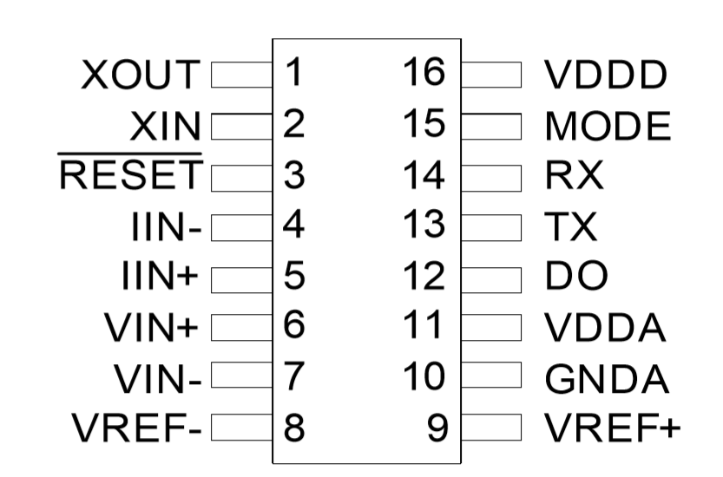

Resim .. CS5490 pin tanımlamaları

Pinlerin açıklamaları çizelge 3.1 de verilmiştir.

Çizelge .. Akım ve gerilim kanallarının sinyal akışı

|  |  |  |  |
| --- | --- | --- | --- |
| **Saat Üreteci** | | | |
| Kristal girişi | 2 | **XIN** | Harici kuartz kristal bağlantı pinleri. Alternatif olarak harici bir kaynak ile 2 numaralı uç üzerinden sistem saat frekansı sağlanabilir. |
| Kristal çıkışı | 1 | **XOUT** |
| **Kontrol Pinleri ve Seri veri G/Ç** | | | |
| Dijital çıkış | 12 | **DO** | Programlanabilir dijital çıkış |
| Reset | 3 | **RESET** | Entegreyi resetlemek için kullanılır. Düşük seviyede aktif. |
| Seri Arayüz | 13,1 | **TX, RX** | UART seri veri giriş/çıkışları |
| Çalışma Modu Seçimi | 15 | **MODE** | Normal çalışma modu için VDDA ya bağlanmalı |
| **Analog Giriş/Çıkış** | | | |
| Gerilim Girişi | 6,7 | **VIN+, VIN-** | Farksal analog gerilim kanalı girişi |
| Akım Girişi | 5,4 | **IIN+, IIN-** | Farksal analog akım kanalı girişi |
| Gerilim Referans Girişleri | 9,8 | **VREF+, VREF-** | Gerilim referans pinleri |
| **Besleme Bağlantıları** | | | |
| Dahili Dijital Besleme | 16 | **VDDD** | Dahili dijital besleme GND ile kuplaj edilmeli |
| Pozitif Analog Besleme | 11 | **VDDA** | Pozitif analog besleme ucu |
| Analog Toprak | 10 | **GNDA** | Analog GND |

### Sinyal akış tanımlamaları

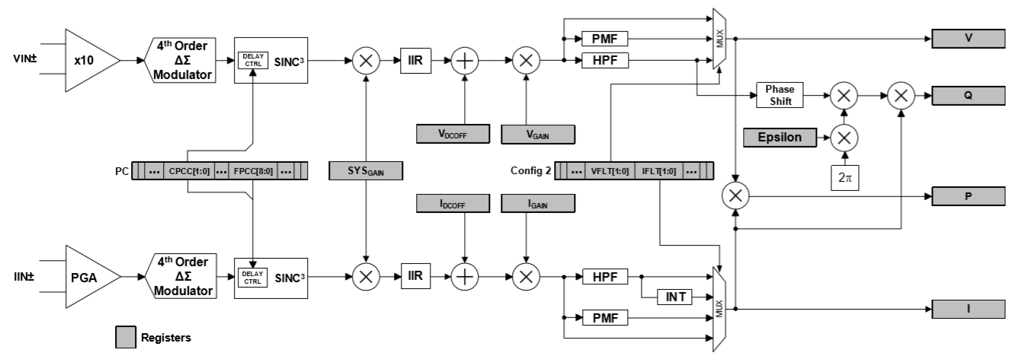

Resim .. Akım ve gerilim kanallarının sinyal akışı

Akım ve gerilim kanallarının farksal girişlerinden alınan sinyallerin akış şeması resim 3.2 de gösterilmiştir.

#### Analog- dijital dönüştürücü

Her iki kanal da 4. dereceden delta- sigma modülatör kullanarak analog girişleri 24 bitlik bir veriye sistem frekansının 8 de biri oranda örnekleyerek dönüştürmektedir. Bu yüksek örnekleme miktarı bize geniş dinamik aralığı ve basit anti-alias filtre seçeneği sunmaktadır.

#### Filtreler

Modulatörler 24 bitlik örneklemeden sonra sistem frekansının 1024 de biri oranında örneklenen bir alçak geçiren filtreden geçmektedir. Bu filtreler 3. dereceden Sinc filtrelerdir. Sinc filtrelerden sonra sinyal IIR “anti-sinc” filtreden geçmektedir.

#### DC offset & kazanç düzeltmesi

Sistem ve CS5490 doğal olarak komponent toleransı, kazanç ve offset hataları bulundurur. Bunlar CS5490 da bulunan her kanalın kendine ait olan kazanç ve offset yazmaçlarının değerleri yeniden düzenlenerek bu sorunların önüne geçilebilir.

### Fonksiyonlar

#### Sıcaklık ölçümü

CS5490 içinde dahili olarak bir sıcaklık sensörü bulundurmaktadır. Bu sensör ölçülen değeri sıcaklık yazmacında saklar ve ön ayar olarak ±128 °C arasını ölçecek şekilde ayarlanmıştır.

Sıcaklık aralığı sıcaklık yazmaçlarındaki sıcaklık kazanç yazmacı ve sıcaklık kayması yazmaçları ayarlanarak değiştirilebilir.

### Host komutları ve yazmaçları

#### Host komutları

CS5490’nın RX pinine gelen ilk bayt host komutu içermektedir. Okuma, yazma, sayfa seçimi ve yönerge komutları için 4 tip host komutu vardır. Bu 4 tip host komutunun ayrımı gönderilen bayttaki yüksek değerlikli 2 bitinden anlaşılmaktadır. Aşağıdaki çizelge 3.2 de bu durum görülmektedir.

Çizelge .. Host komut formatları

|  |  |  |
| --- | --- | --- |
| **Fonksiyon** | **Binary değeri** | **Açıklama** |
| Okuma | 0 0 A5 A4 A3 A2 A1 A0 | A[5:0] atanmış yazmaç adresleri |
| Yazma | 0 1 A5 A4 A3 A2 A1 A0 |
| Sayfa Seçimi | 1 0 P5 P4 P3 P2 P1 P0 | P[5:0] atanmış sayfa yazmaçları |
| Yönergeler | 1 1 C5 C4 C3 C2 C1 C0 | C[5:0] atanmış yönerge yazmaçları |

##### Bellek erişim komutları

CS5490 belleği 12 bit adresten oluşmaktadır ve P5 P4 P3 P2 P1 P0 A5 A4 A3 A2 A1 A0 şeklinde 64 sayfa ve her bir sayfada 64 adres olacak şekilde organize edilmiştir. Yüksek değerlikli 6 biti sayfa numarasını düşük değerlikli 6 biti seçilen sayfadaki adresleri işaret etmektedir.

###### Sayfa seçimi

Sayfa seçim komutu host komutunun yüksek değerlikli 2 bitinin ‘1 0’ şeklinde olacak şekilde ayarlanmıştır.

###### Yazmaç okuma

Yazmaç okuma komutu host komutunun yüksek değerlikli 2 bitinin ‘0 0’ şeklinde olacak şekilde ayarlanmıştır. Yazmaç okuma komutu alındıktan sonra CS5490’nın TX pininden 3 bayt şeklinde yazmaçtaki veriler gönderilecektir.

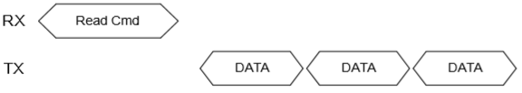

Şekil .. Yamaç okuma için byte dizilimi

###### Yazmaç yazma

Yazmaç yazma komutu host komutunun yüksek değerlikli 2 bitinin ‘0 1’ şeklinde olacak şekilde ayarlanmıştır. Yazmaç yazma komutu gönderildikten sonra arkasında 3 baytlık veri baytları takip etmelidir.



Şekil .. Yazmaç yazma için byte dizilimi

##### Yönergeler

Yazmaç yazma komutu host komutunun yüksek değerlikli 2 bitinin ‘1 1’ şeklinde olacak şekilde ayarlanmıştır. Alınan yönerge komutu CS5490’da bir kesme oluşturduktan sonra o anda çalışan işlemler durdurulup yeni bir işlem başlatır.

Bu yeni işlem kalibrasyon, güç kontrolü veya software reset olabilir. Aşağıdaki tabloda yönerge komutları görülmektedir.

Çizelge .. Yönerge komut formatları

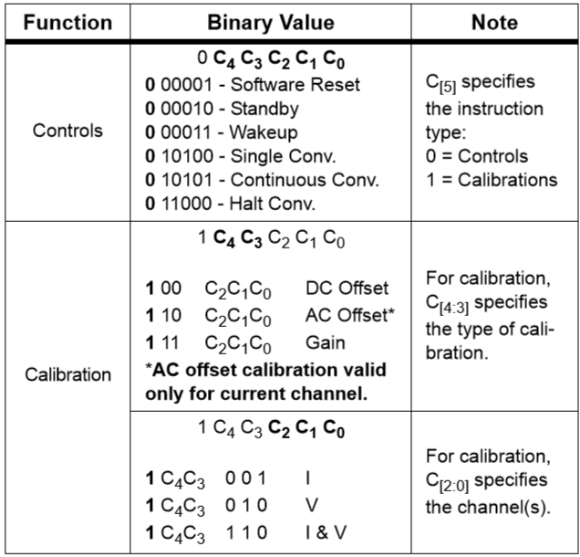

##### Serial zaman aşımı

Eğer RX pininden alınan baytlar 128 ms içinde herhangi bir neden dolayı tamamlanamazsa CS5490 seri haberleşme arayüzünü resetleyecektir. Bu da gönderilen baytlar arasında maksimum 128 ms aralık olabileceğini göstermektedir.

Aşağıda CS5490’nın donanımsal yazmaçlarından örnek bulunmaktadır.

Çizelge .. Donanımsal yazmaçlar için örnek çizelge

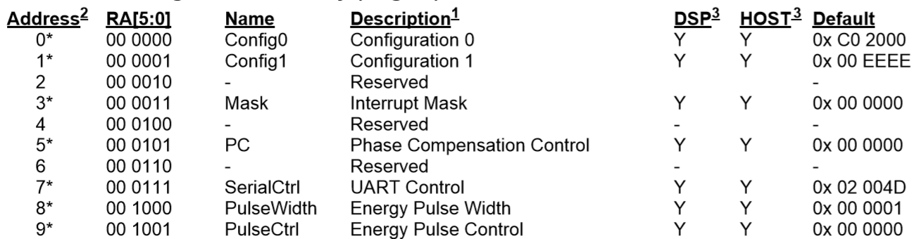

## Röle

Röle normal bir prizde bulunan standart maksimum gerilim ve akım değerlerine göre seçilmiş olup yükün bağlanacağı kontaklar 250V 16A olarak seçilmiştir. Röle bobinin çalışma gerilimi 5V ve çektiği akım ise 84 mA dir. Minimum kapanma gerilimi 0.5V maksimum açılma gerilimi 3.5 VDC dir. Kontakların açılması için gerekli süre 8ms, kapanması için 6ms gerekmektedir. Rölenin tükettiği güç ise 450mW’tır [10].

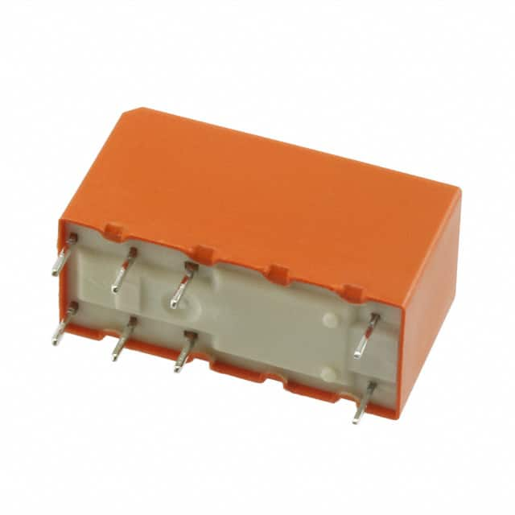

Resim .. Röle (250V 16A)

## Şönt Direnç

Şönt direncin değeri 10mΩ dur. Gücü 3Watttır. Bu güçteki şönt direnç yaklaşık olarak 17A’e kadar akım geçirebilmektedir. Toleransı ±%1 dir [11].



Resim .. 3W şönt direnç

## Sistem Beslemesi

Sistem beslemesi için 2 farklı regülasyon kullanılmıştır. İlk olarak CS5490’nın beslemek için 220 V gerilimi kapasitör yardımıyla düşürülüp daha sonra doğrultma ve zener diyot yardımıyla gerilim sabitlenmiştir. Zenerden alınan gerilim LDO regülatör yardımıyla 3.3V ‘a düşürülmüştür.

İkinci olarak sistemin diğer elemanlarını beslemek için direkt olarak şebeke gerilimini 5V regüleli gerilime çeviren bir modül kullanılmıştır. Kapasitörle düşürülen gücün diğer elemanlar için yeterli akımı sağlayamamasından dolayı daha yüksek akım verebilecek kapasiteye sahip olan HLK-PM01 modülü kullanılmıştır. Bu modül oldukça ince ve hafiftir. Giriş gerilimi 100 – 240 VAC olduğun için diğer ülkelerin kullandıkları şebekeler ile de uyumlu bir şekilde çalışabilmektedir. Çıkışı 5V olan bu modül maksimum 600mA’e kadar akım verebilmektedir. Bu modülün çıkışında aşırı yüklenme ve kısa devre koruması bulunmaktadır [12].

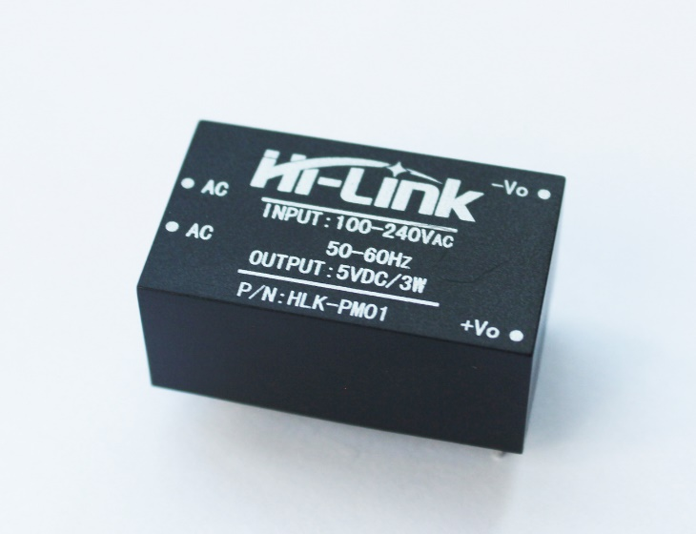

Resim .. HLK-PM01 modül

5V seviyesine düşen gerilimden sonra MIC5219-3V3 LDO kullanılarak XBee için 3.3V’luk gerilim sağlanmış olacaktır.

Teknik Özellikleri:

* Düşük enerji tüketimi: Boştaki tüketim < 0.1W
* Çalışma Sıcaklığı aralığı: -20 oC +60 oC
* Soğutma: Hava ile soğutma
* Önerilen Girişi Gerilimi: 100 - 240 VAC
* Girişi Gerilim Aralığı: 90 – 264 VAC
* Maksimum giriş akımı: < 0.2A
* Maksimum Giriş Gerilimi: < 270 VAC
* Yavaş başlatma: < 50 ms
* Düşük gerilim giriş verimi: Vin =110 VAC, tam yük >%69
* Yüksek gerilim giriş verimi: Vin =220 VAC, tam yük >%70
* Kullanım Ömrü: 100.000 saat
* Çıkış gerilimi: 5V ±0.1 VDC
* Tam yüklü çıkış gerilimi: 5V ±0.2 VDC
* Kısa Süreli Maksimum çıkış akımı: >1000mA
* Uzun Süreli maksimum çıkış akımı: >600 mA
* Gerilim Regülasyonu: ± %0.2
* Yüklü Gerilim Regülasyonu: ± %0.5
* Çıkış ripple ve gürültüsü: < 50 mVp-p

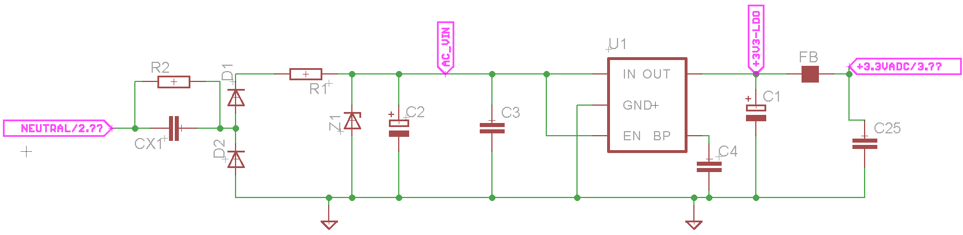

Şekil .. Kapasitör yardımıyla yapılan regülatör

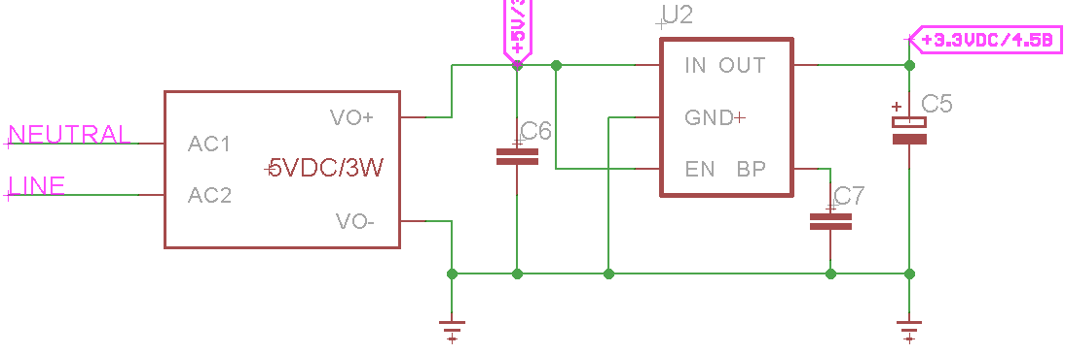

Şekil .. HLK-PM01 şematik gösterimi ve 5V çıkışı

## Enerji Analizör Devresi

Enerji analizörün şebeke akım ve gerilim değerlerini ölçebilmesi için aşağıda temel uygulama devresi gösterilmiştir [13].

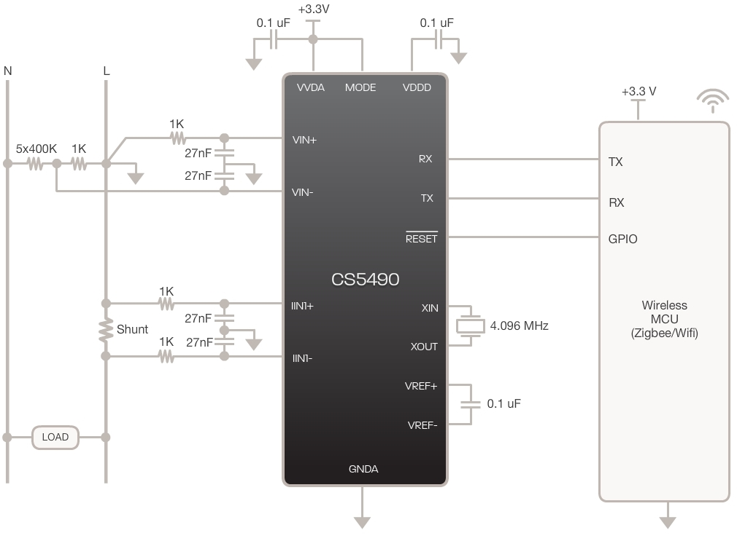

Resim .. CS5490 temel örnek bağlantı şeması

Bu şema baz alınarak hazırlan devre bölümlere ayrılarak aşağıda verilmiştir.

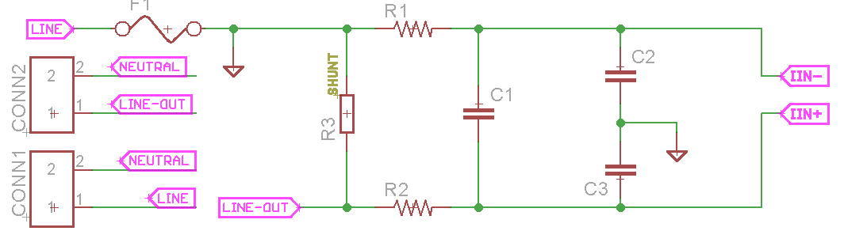

Şekil .. Akım ölçmek için tasarlanan devre

Akım ölçmek için kullanılan şönt direncin uçlarından alınan paralel girişler görünmektedir. Şönt direncin üstünde düşen gerilimi R1 ve R2 dirençleri üzerinden CS5490’nın akım kanalına bağlanmıştır.

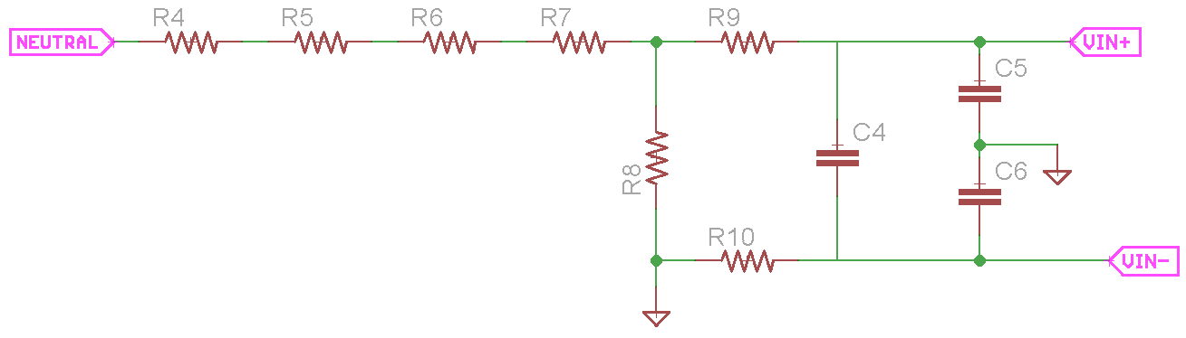

Şekil .. Gerilim bölücü ile gerilim ölçmek için tasarlanan devre

Faz ve nötr hattı arasına bağlanan seri dirençler yardımı ile 150 mV seviyelerine düşürülen gerilim enerji analizörün gerilim kanalına bağlanmıştır.

Aşağıdaki şekilde enerji analizörünün RX, TX ve diğer bağlantıları gösterilmiştir.

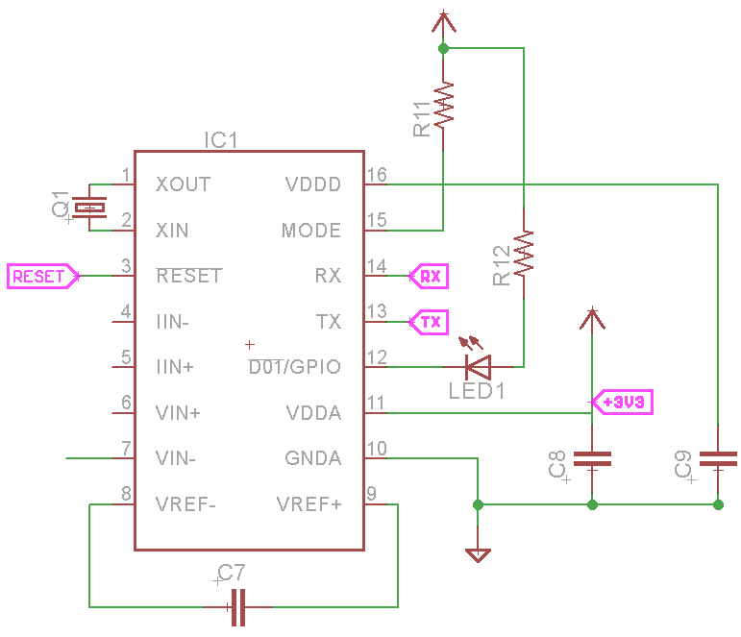

Şekil .. Enerji analizör bağlantı şeması

Şekilde de görüldüğü gibi oldukça az bağlantıya sahip olan CS5490’nın kullanılan mikrodenetleyici ile haberleşmesi optokuplörler ile yapılan yalıtım ile gerçekleştirilmektedir.

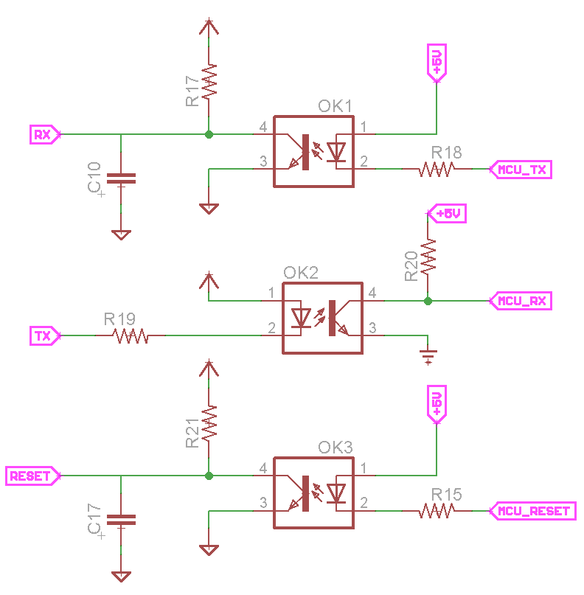

Şekil .. Optokuplörler İle yapılan yalıtım

## Zigbee Haberleşme Protokolü

Kablolu haberleşme sistemleri birçok açıdan kablosuz haberleşme sistemlerine göre avantajlar sağlamakla birlikte çoğu zaman insanlar evlerinin içinde kablo yığınları görmek istememekte ve maliyet açısından da daha cazip fiyatlar ile çözüm sağlamak istemektedirler. Bu noktada kablosuz uygulamaların önemi ortaya çıkmaktadır.

Prizleri birbiri ile haberleştirmek için kullanılan modüller Digi International firmasının ürettiği Zigbee protokolünü kullanan modülerdir. Son birkaç yıldır düşük güç tüketimi, düşük maliyet ve güvenilirlik gibi özellikler ile ön plana çıkan IEEE 802.15.4 Zigbee haberleşme protokolü, kablosuz sensör ağı uygulamalarında yaygın olarak kullanılmaktadır.

Zigbee, IEEE 802.15.4 standardında çalışan veri akışının az olduğu yerlerde kullanılan bir kablosuz iletişimdir. Zigbee standardı, yarı iletken endüstrisi, yazılım geliştiriciler, orijinal parça üreticilerinden (OEM) oluşan yüzlerce şirketin üyesi olduğu Zigbee Alliance tarafından geliştirilmiştir. Kısa mesafeli kablosuz ağlar iki temel kategoriye ayrılırlar. Kablosuz kişisel alan ağı (WPAN, Wireless Personal Area Network), altyapı ihtiyacı olmayan kişisel etki alanı (POS, Personel Operating Space) boyunca kablosuz haberleşebilen cihazları kapsayan sınıftır.

Zigbee, kişisel alan ağları, IEEE 802.15.4 standardına dayanan, düşük güç tüketen, üst düzey haberleşme protokolleri için uygun bir standarttır [14]. Zigbee kısa menzilli ve düşük veri transfer hızına sahip kablosuz haberleşme protokolü olarak tanımlamıştır [15]. Zigbee'nin temel olarak düşük veri transfer oranlarında, düşük maliyetli ve uzun batarya ömrü özelliklerinin barınacağı uygulamalarda kullanılması hedeflenmiştir. Zigbee standardı ile mesafe olarak kullanılan radio alıcı-vericinin gücüne bağlı olarak, arada kablosuz bağlantıyı engelleyebilecek engeller olmadan 1600 metreye kadar veri iletimi gerçekleştirebilmektedir.

Zigbee standardının temel özellikleri aşağıda verilmiştir [16].

* Düşük güç tüketimi,
* Düşük veri hızı,
* Düşük maliyet,
* Tek bir ağ için 65000 düğüm desteği,
* Wi-Fi ve Bluetooth ile kıyaslandığında daha küçük paket kullanımı,
* Kendi ağında otomatik olarak kurulabilmesi,
* Basit donanım yapısı,
* Veri güvenliği açısından kararlı çalışma,

Zigbee standardının dezavantajları ise aşağıda verilmiştir.

* Veri hızının düşük olması,
* Cihazlar arası iletişim mesafesinin kısa olmasının kullanım alanlarını kısıtlaması,

IEEE 802.15.4'ün 2006 yılında yayınlanan en son sürümünde üç adet frekans bandı yer almıştır.

* 868–868.6 MHz (868 MHz band)
* 902–928 MHz (915 MHz band)
* 2400–2483.5 MHz (2.4 GHz band)

Çizelge .. Zigbee, Bluetooth ve Wi-Fi karşılaştırılması

|  |  |  |  |
| --- | --- | --- | --- |
|  | Zigbee | Bluetooth | Wi-Fi |
| Mesafe | 50 – 1600 m | 10 m | 50 m |
| Genişleme | Otomatik | Yok | Ağın varlığına bağlı |
| Batarya Ömrü | Yıllar | Günler | Saatler |
| Karmaşıklık | Basit | Karmaşık | Çok Karmaşık |
| İletim Hızı | 250 Kbps | 1 Mbps | 1- 54 Mbps |
| Ağdaki Düğüm Sayısı | 65535 | 8 | 50 |
| Maliyet | Düşük | Düşük | Yüksek |
| Güvenilirlik | Yüksek | Yüksek | Normal |
| Kullanım Kolaylığı | Kolay | Normal | Zor |

868 MHz frekans bandı kısa mesafe uygulamalar için Avrupa’da kullanım için tahsis edilmiştir. Diğer iki bant endüstriyel ve medikal alanlarında kullanılan bantlardır [17]. Şekil 3.10’da Zigbee standartları ve IEEE 802.15.4 içindeki aygıt rolleri görülmektedir.



Şekil .. Zigbee standartları ve IEEE 802.15.4 içindeki aygıt rolleri

## XBee Modül

XBee’ler Zigbee haberleşme protokolünü kullanan farklı iletim güçlerinde farklı anten yapılarına sahip yaklaşık 30 tane çeşidi bulunan modüllerdir. XBee’ler de 2 farklı temel model vardır. Bunlar seri-1 ve seri-2 olarak ayrılırlar. Aralarındaki fark ise kendi aralarında haberleşirken farklı protokollerde konuşmalarındandır. Bundan dolayı seri-1 ile seri-2 cihazlar birbirleriyle iletişim kuramazlar. Ayrıca seri-1’lerde sadece point-to-point ve star topolojileri kullanılabilirken seri-2’lerde point-to-point, star ve mesh,cluster topolojileri kullanılabilir. Seri-1’ler daha basit yapıda, ayarı az kullanımı kolay modüllerdir. Seri-2’ler ise dahaz fazla ayara sahip, kolaylıkla birbirleri ile haberleşemeyen daha kompleks cihazlardır.

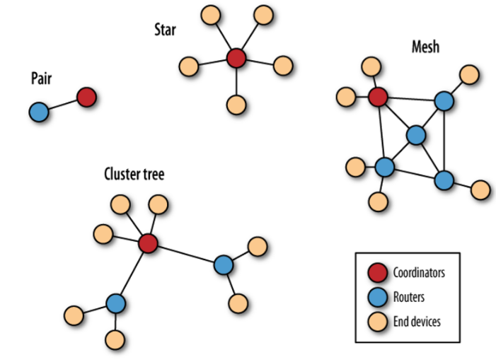

Şekil .. ZigBee pair(point-to-point), star, mesh ve cluster tree topolojileri

XBee’ler Whip veya Wire anten, Chip anten, U.FL anten ve RPSMA anten olmak üzere 4 farklı anten çeşidine sahip olarak üretiliyorlar. Bunlar arasında en verimli anten RPSMA antenlerdir. İkincisi ise wire antenlerdir.

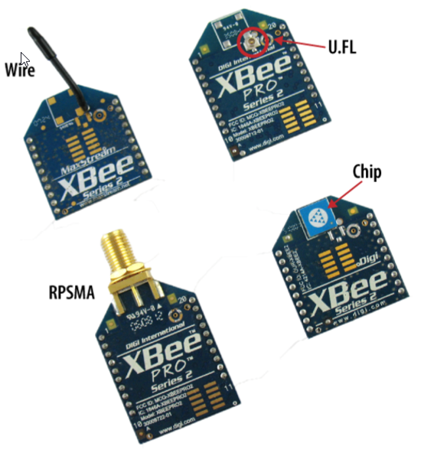

Resim .. XBee anten tipleri

Yapılacak çalışmada XBee seri-2 Pro ve Chip antene sahip olan modüller kullanıldı. Pro serisinde 63mW’lık çıkış gücü ile yaklaşık olarak kapalı alanda 90 m’lik açık alanda ise 3200 m’lik bir mesafede kullanılabilir.



Resim .. XBee modül

XBee’ler için yapılmış olan X-CTU programı ile XBee’lerin parametrelerini okuyup direkt olarak bu program üstünden değiştirmek mümkün olduğu gibi XBee’leri herhangi bir seri port terminal programından da AT Command moduna girerek parametrelerini değiştirmek mümkün.

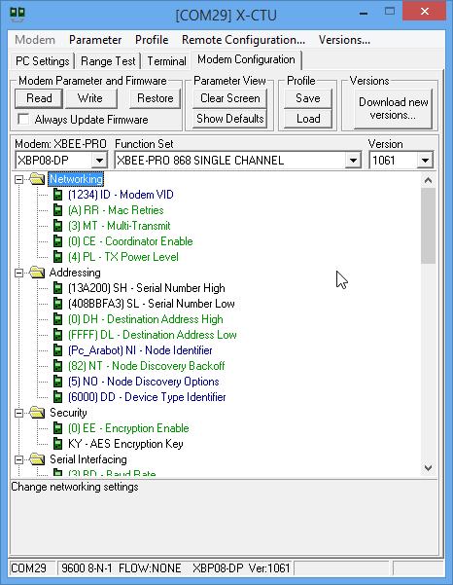

Resim .. X-CTU programı

Bu program XBee’ler için özel olarak yapılmış bir programdır ve ücretsizdir. Bu program ile kendi aralarında range (mesafe) testi yapmak oldukça kolay. Range testi ile de sistemin o anda ne kadar mesafede başarılı olarak çalıştığını gözlemlemek mümkün oluyor. Range testi 1 tane yerel yani bilgisayara bağlı bir modül ile diğer enerjisi olan modüllerden biri seçilerek yapılıyor.

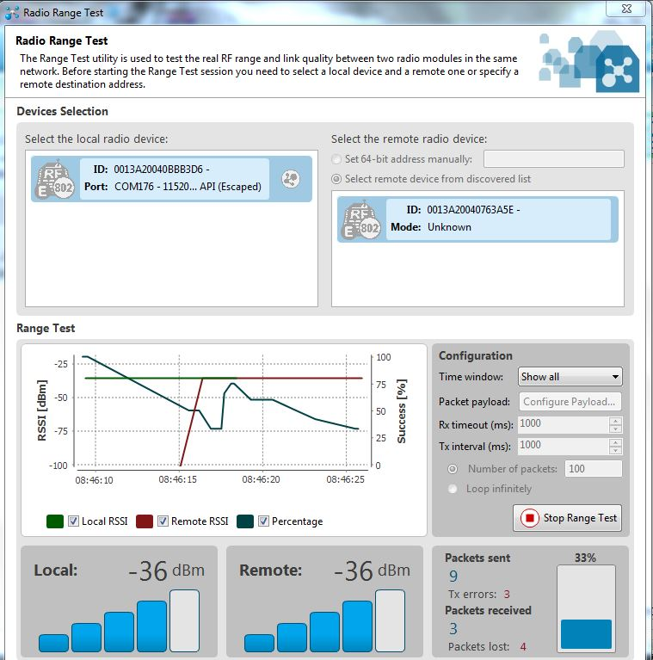

Resim .. Range test ekranı

Programda yerel modülü seçtikten sonra o modül üzerinden diğer iletişim kurabildiği modülleri taradıktan sonra birini seçip testi başlatıyoruz. Test yerel modülden diğer modüle paket göndererek ve giden paketin doğruluğu kontrol edilerek yapılıyor. Paket sayısı programda istenildiği gibi ayarlanabilir. Eğer bağlantı kopması yaşanırsa bunu kaybolan paket sayısından tespit edilebilir. Range test grafiğinde yatay eksende zaman ve dikey eksen RSSI[dBm] ve başarı oranı gösterilmektedir. Buradaki RSSI değeri sinyal gücünü belirtmektedir.

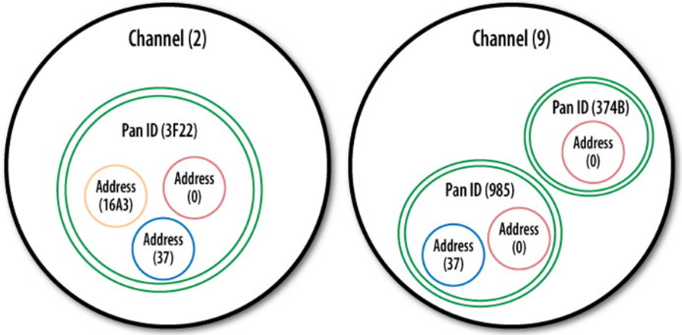

Şekil .. XBee’lerin adreslerinin Venn şeması

Her XBee kendine ait 64-bit unique (yani her cihazda aynı adresten sadece 1 tane var) adrese sahiptir. Bundan ayrı olarak 16-bit ağ(PAN) adresi vardır. 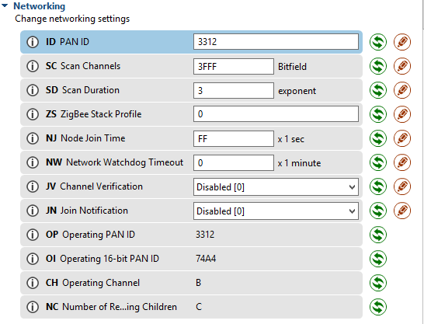

Resim .. Ağ ayarlarını gösteren AT komutları

Ayrıca XBee’ler çalışırken bu adreslere ek olarak Channel adresi de eklenmektedir. XBee’lerin konfigürasyonlarını yapmak için X-CTU programını kullanabileceğimiz gibi bu iş XBee’lerin trasparent moddan Command moda geçirerek de yapılabilir. Bu moda geçmemiz için seri port programında XBee’ye +++ göndermemiz yeterli oluyor. Bu modda XBee’nin bütün parametreleri okunup değiştirilebilir.

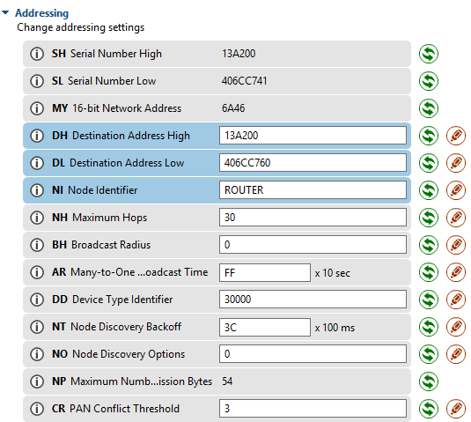

Resim .. Adres ayarlarını gösteren AT komutları

## Mikrodenetleyici ve XBee Bağlantı Şeması

XBee modüllerin bağlantısı 4 pin kullanılarak yapılır. Bu pinler besleme ve haberleşme kısmı içeren pinlerdir.

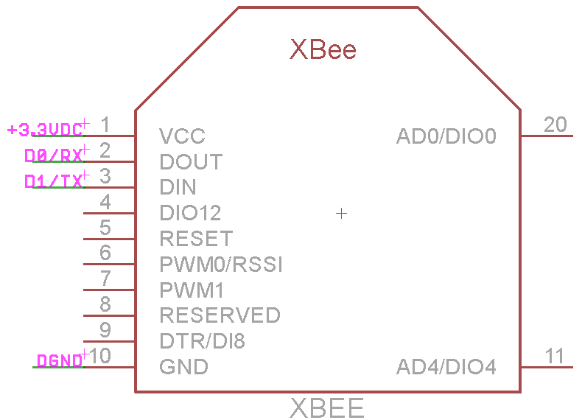

Şekil .. XBee bağlantıları

Mikrodenetleyici olarak Atmel firmasının Atmega328P modeli kullanılacaktır. Bu denetleyici kullanma sebebimiz üzerine yüklenen Arduino bootloader sayesinde denetleyiciye Arduino ortamında kod geliştirebilmemizdir. Ayrıca bu denetleyici oldukça kararlı çalışan ve çok düşük güç tüketimi modlarında çalışabilen bir denetleyicidir [18].

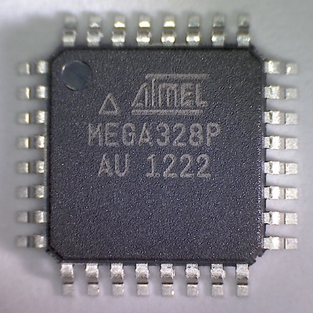

Resim .. ATMEGA328P

**Teknik Özellikleri:**

* **Mikro denetleyici:** ATmega328P-AU
* **Çalışma Gerilimi:** 1.8 – 5.5 V
* **Çalışma Sıcaklığı:** -40 oC ile +85 oC
* **Dijital G/Ç Pin Sayısı:** 23 (6 PWM kanalı)
* **Analog Giriş** **Pin Sayısı**: 8
* **Flash Memory:** 32 KB
* **SRAM Hafızası:** 2 KB
* **Hızı:** 0 - 20MHz / 0 - 4 MHz @ 1.8 - 5.5V, 0 - 10 MHz @ 2.7 - 5.5V, 0 - 20 MHz @ 4.5 - 5.5V

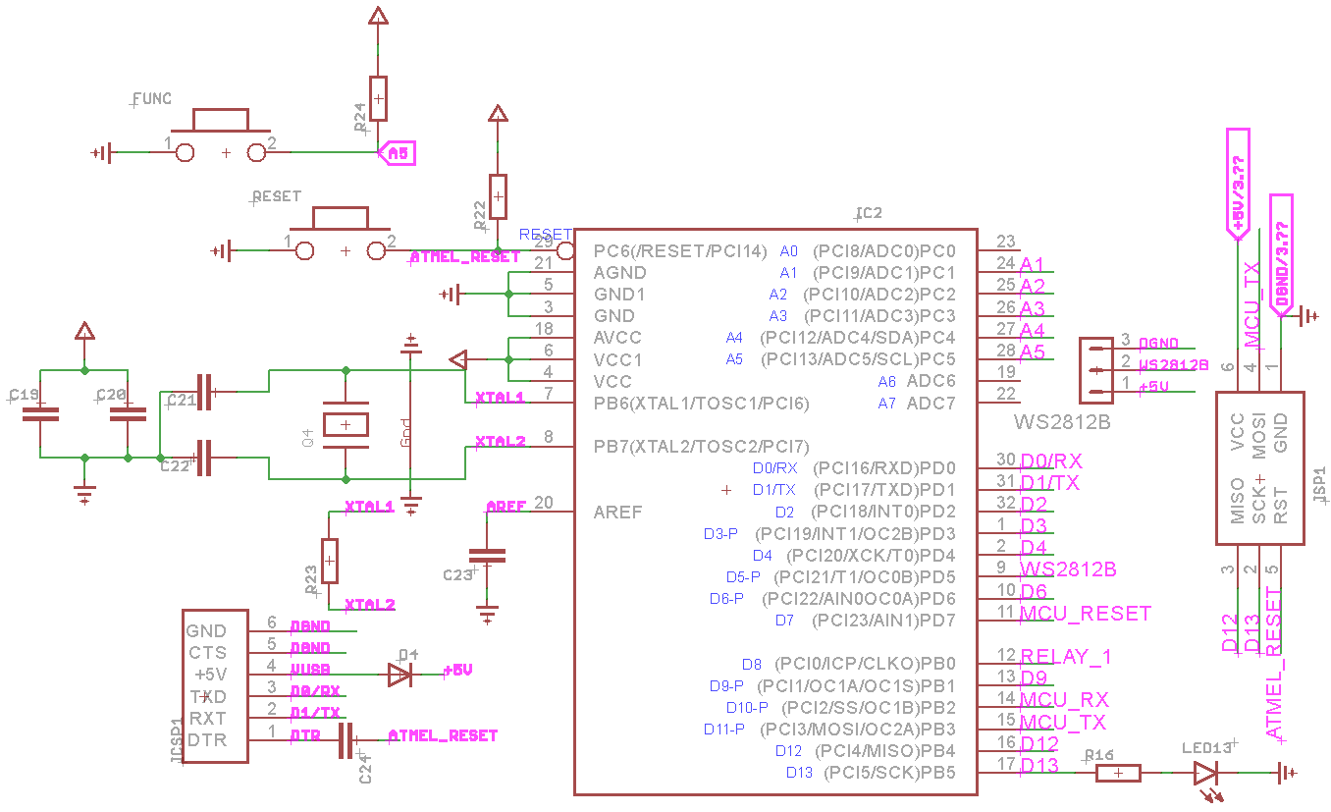

Şekil .. Mikrodenetleyici bağlantıları

# AKILLI PRİZ İÇİN TASARLANAN ARAYÜZ

Prizlerden gelen verileri incelemek ve prizleri kontrol etmek için yazılan arayüz aşağıda görünmektedir. Arayüz visual stüdyoda C# ortamında geliştirilmiştir. Yapılan arayüzde 4 adet sekme bulunmaktadır. Bunlar izleme, veritabanı, grafik-2 yani anlık gelen verilerin izlenilebildiği sekme ve son olarakta geriye dönük incelemelerin yapılabileceği veritabanında bulunan verilerin grafiklerinin bulunduğu sekmedir.

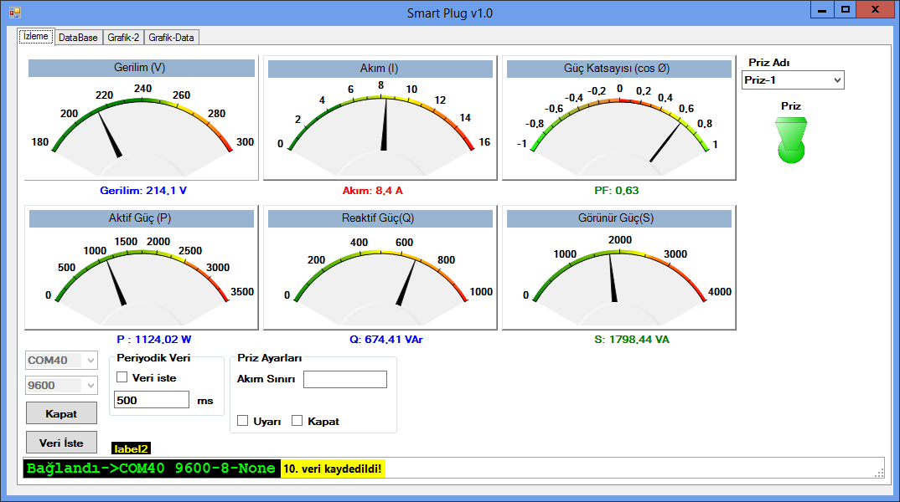

Resim .. İzleme sekmesi

İzleme sekmesinde sağ taraftan seçilen prize ait gelen verileri ve o prizin açık kapalı olduğunu gösteren ve kontrol eden bir switch bulunmaktadır. Ayrıca sol alt köşesinde bulunan seriport bağlantı ayarları ile hangi porttan hangi baud ile bağlanılacağı ve verilerin ne sıklıkla kaydedileceğinin zaman ayarı bulunmaktadır. Priz ayarları başlığı altındaki akım sınırı kısmında, akım sınır değeri girildikten sonra “uyarı” yada “kapat” seçenekleri seçildikten sonra seçilen duruma göre sistem sadece uyarı verip prizi kapatmayıp çalışmaya devam ettirebileceği gibi uyarı vermeyip direkt olarak prizi kapatabilir.

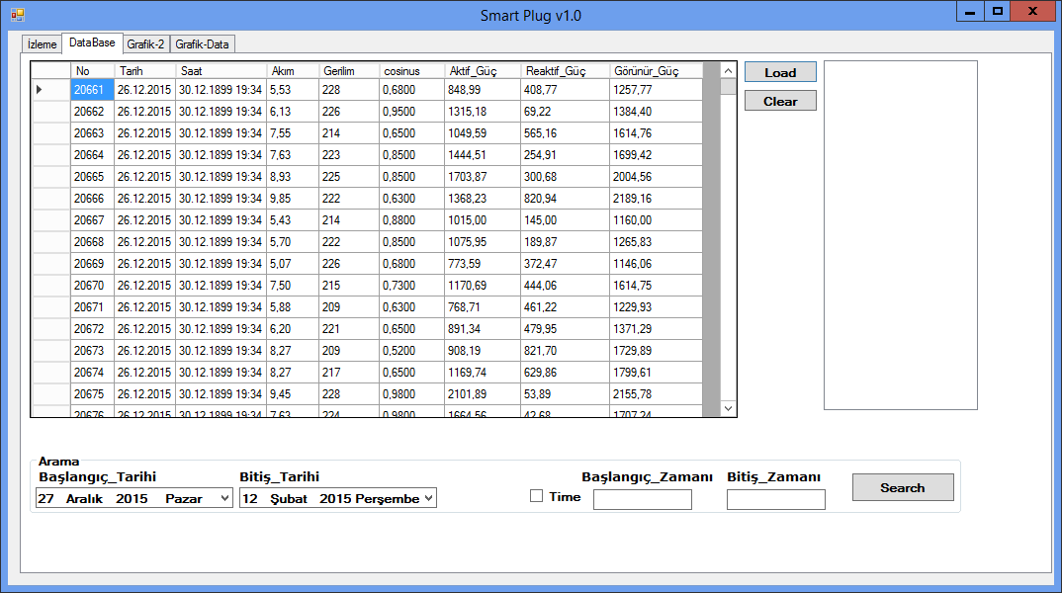

Resim .. Veritabanı sekmesi

Gelen veriler direkt olarak veritabanına kaydedilir. Veritabanı sekmesinin alt kısmında veritabanında arama yaptırmak için bir bölüm bulunmaktadır.

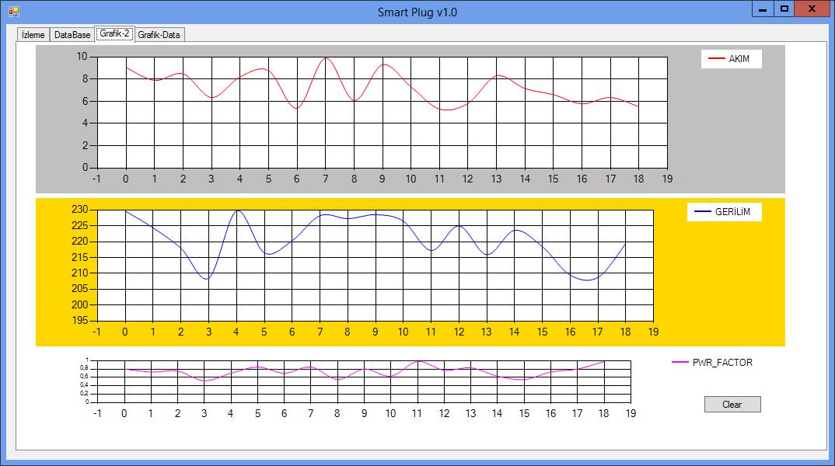

Resim .. Anlık grafik sekmesi

Grafik-2 sekmesinde gelen verilerin anlık olarak grafiği çizdirilmiştir. Grafiklerin noktaları sıkıştığında “Clear” butonu ile temizlenebilir.

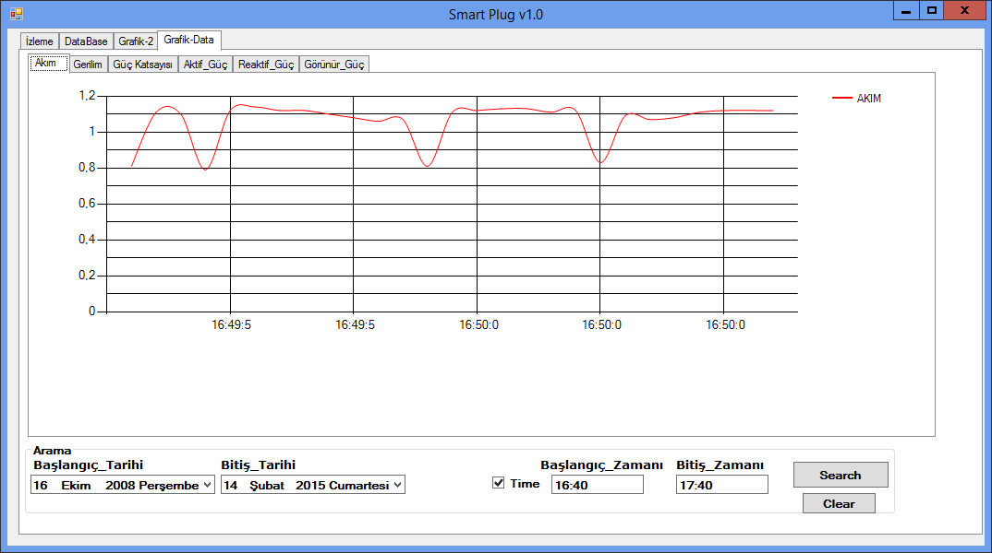

Resim .. Veritabanın grafik sekmesi

Bu sekme kendi içinde 6 sekmeye ayrılıyor. Bu sekmelerde akım, gerilim, güç katsayısı gibi verilerin grafikleri bulunmaktadır. Kullanıcı altta bulunan arama kısmında istediği bir zamanda veritabanında kaydedilen verileri grafiksel olarak inceleyebilmektedir.

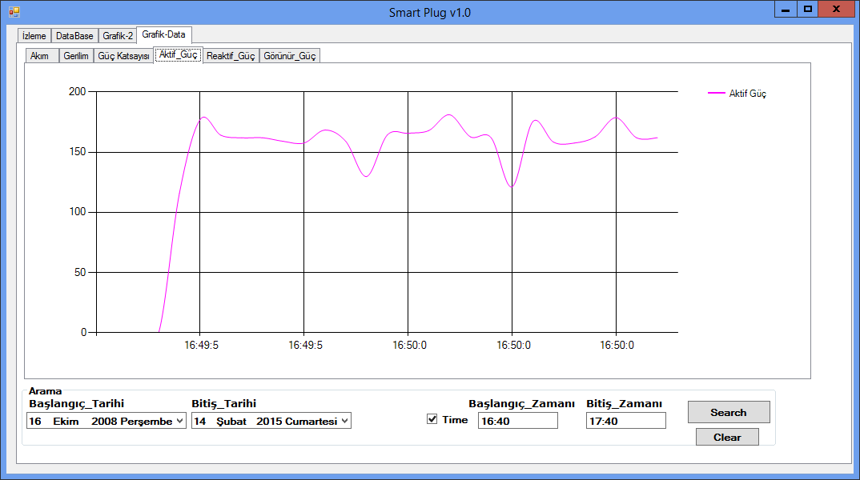

Resim .. Aktif güç grafik sekmesi

# SONUÇ

Akıllı evlerde kullanılan bu prizler sayesinde kullanıcı enerji tüketim miktarını istediği zaman öğrenebilecek, prizlerdeki alıcıları istediği zaman açıp kapatabilecektir. Ayrıca prizlerde bulunan koruma sistemiyle gerekli ayarlar yapıldıktan sonra ütü gibi tehlikeli olabilecek alıcıların prizde açık unutulması halinde akıllı priz alıcının beslenmesini kesecektir. Buna ek olarak elektronik sigorta olarak ta kullanılabilecektir. Elektronik sigorta; örneğin prizden çekilecek akımın maksimum 5A olan bir yük bağlandığında arayüzden yapılan ayarlama ile prizden çekilen sürekli akımın 5A’den fazla olduğunda akıllı priz çıkışı kapatabilecektir. Böylece hem alıcının zarar görmesi engellenmiş olacak hem de alıcının anormal çalışması durumundan kaynaklanan yangın gibi tehlikeli durumların önüne geçilmiş olacaktır.

Bu prizler ile bir aile evindeki hangi cihazın ne kadar enerji tükettiğini değerlendirip tasarruf yapma açısından kullanımını değerlendirebilecektir. Ayrıca 3 zamanlı elektrik tüketim tarifesinden yararlanabilmek içinde çok daha büyük bir adım atılmış olacaktır. Örneğin, çamaşır makinesini gece saat 00:00’dan sonra çalıştırmak normalde cazip değildir. Ama kullanılan bu akıllı prizler ile çamaşır makinesinin ayarı yapıldıktan sonra prize verilecek çalışma zamanı komutu ile priz istenilen saatte çamaşır makinesini çalıştırabilecek.

# KAYNAKLAR

[1] Yılmaz, H., Akıllı Ev in Dünyadaki ve Türkiye’deki Yeri-1, Best Dergisi, Sayı 38,Ağustos 2004.

[2] Gençoğlu M., Akıllı Evler, Fırat Üniversitesi, 1. Mühendislik ve Teknoloji Sempozyumu, Elazığ 24-25 Nisan 2008 / Çankaya Üniversitesi / ANKARA

[3] Eliaçık, Y., Güç Hatları Üzerinden İletişim İle Akıllı Priz Kontrolü Ve Medya Aktarımı Sağlayabilecek Sistem Tasarımı, Yüksek Lisans Tezi, Gebze Yüksek Teknoloji Enstitüsü, 2014

[4] Douligeris, C., “Intelligent home systems” , IEEE Communications Magazine, 52-61 (1993).

[5] İnternet: IEEE Xplore “An intelligent smart home kontrol using body gestures”<http://ieeexplore.ieee.org/Xplore/login.jsp?url=/iel5/4021173/4021174/04021249.pdf?isnumber=4021174&prod=CNF&arnumber=4021249&arSt=439&ared=446&arAuthor=Daehwan+Kim%3B+Daijin+Kim(2006)>

[6] G.N. Güğül, “Akıllı Ev Sistemleri ve Uygulaması”, Yüksek Lisans Tezi, Gazi Üniversitesi Fen Bilimleri Enstitüsü, (2008).

[7] Stefanov, D. H., Bien, Z., Chul Bang, W., “The smart house for older persons and persons with physical disabilities” , IEEE Transactions on Neural Systems and Rehabilitation Engineering, 12 (2): 228-250 (2004).

[8] Yuejun, Z., Mingguang, W., “Design of wireless remote module in X-10 intelligent home” , IEEE Transactions on Consumer Electronics, 1349-1353 (2005).

[9] https://www.cirrus.com/en/pubs/proDatasheet/CS5490_F3.pdf

[10] İnternet: <http://www.digikey.com/product-detail/en/1-1415899-3/PB1267-ND/2267918>

[11] İnternet: <http://www.digikey.com/product-detail/en/OAR3R010FLF/989-1088-ND/2407715>

[12] İnternet: <http://www.hlktech.net/product_detail.php?ProId=54>

[13] İnternet: <http://www.cirrus.com/en/applications/app/detail/APP1.html>

[14] Farahani, S., 2008. ZigBee Wireless Networks and Transceivers, Elsevier Ltd. 339p, Oxford.

[15] İnternet: Wikipedia, 2016. <http://en.wikipedia.org/wiki/ZigBee> Erişim Tarihi: 09.01.2016.

[16] Ajgaonkar, P., 2010. Simulation Studies on ZigBee Communications Home Automation and Networking. University of Toledo

[17] Rao, V.P., 2005. The Simulative Investigation of Zigbee/IEEE 802.15.4. Dresden University of Technology, Department of Electrical Engineering and Information Technology, M.Sc. Thesis, 103p, Dresden, Germany

[18] İnternet: http://www.atmel.com/images/atmel-8271-8-bit-avr-microcontroller-atmega48a-48pa-88a-88pa-168a-168pa-328-328p_datasheet_complete.pdf

# ÖZGEÇMİŞ

**Kişisel Bilgiler**

Soyadı, adı : AKÇEŞME, Özcan

Uyruğu : T.C.

Doğum tarihi ve yeri :

Medeni hali :

Telefon :

e-mail :

|  |  |  |
| --- | --- | --- |
| **Eğitim** |  | |
| **Derece** | **Eğitim Birimi** | **Mezuniyet tarihi** |
| Lise | Afyon Kocatepe Anadolu Lisesi | 2012 |
|  |  |  |

**Yabancı Dil**

İngilizce

**Hobiler**

Meteorolojik Gözlemler ve Ölçümlerin Değerlendirilmesi, Amatör Gökbilimcilik, Uçaklar, Sanal Havacılık ve Jeoloji.